课 后 练 习 题
1. 下列每组金属氢化物中，哪一个具有较强的酸性（更低的pKa）？
a) HRh(CO)(PEt₃)₂ -or- HCo(CO)(PPh₃)₂

b) HMn(CO)₅ -or- HRe(CO)₅

c) [HNi(CO)₂(dmpe)]+ -or- [HCo(CO){P(Me)₃}₃]

d) [HNi(CO)₂(dmpe)]+ -or- [HPt(CO)₂{P(OMe)₃}₂]+

e) CpFe(H)(CO)₂ -or- CpOs(H)(CO)₂

f) V(H)(CO)₆ -or- Cp*Ru(H)(PMe₃)₂

2. 下列每组金属有机配合物中，哪个与给出的反应物更容易发生氧化加成反应？为什么，请加以解释？
a) [Co(dppe)₂]⁺ -or- [Ir(dppe)₂]⁺ 反应物为H₂

b) CpIr(dmpe) -or- RhCl(CO)(PPh₃)₂ 反应物为H₂

c) Mo(N)(CH₃)₃(PMe₃)₂ -or- Ir(CO)(PMe₃)₂Br 反应物为CH₃Br

d) Pd(PMe₃)₃ -or- [Pt(PPh₃)₂(CO)Cl]⁺ 反应物为PhI

e) Hf(OMe)₄ -or- Cr(CH₃)(OMe)₃ 反应物为HSiMe₃

3. 指出使下类配合物满足18e-构型的金属。
a) CH₃M(CO)₅ M为第一周期的过渡金属
b) (η⁵-C₅H₅)CH₃M(CO)₂ M为第一周期的过渡金属
c) CH₃M(CO)₂(PMe₃)₂Br M为第三周期的过渡金属

4. Cp2Re-CH2CH3在惰性气体保护下非常稳定，而Cp2Sc-CH2CH3却很容易分解，为什么？

5. 为什么16电子的金属-苯基化合物难以发生β-H消除？16电子的金属-tBu化合物稳定吗？为什么？
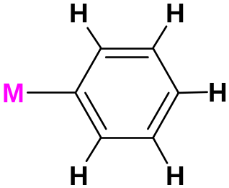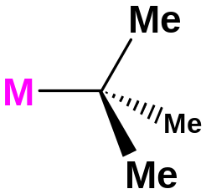
6. 解释为什么在Mo(PMe₃)₅H₂中包含的是两个独立的H配体，而在Mo(CO)₃(PR₃)₂(H₂)中确是分子氢配合物？（R为异丙基）

7. 化合物Ir(CO)(Cl)(PEt₃)₂与H₂反应获得一个新的化合物，其红外光谱中具有两个Ir-H伸缩振动带，³¹P NMR中只有一个信号，请预测该化合物的立体结构。

8. NaMn(CO)₅与H₂C=CHCH₂Cl反应，得到化合物A和B。化合物A满足18电子规则，在¹H NMR中表明该化合物具有三种化学不等价的氢。水溶性的化合物B与AgNO₃水溶液反应得到白色沉淀，光照后变成灰色。化合物A受热放出气体C后转化成D，其¹H NMR中表明具有二种化学不等价的氢，指出A和D的结构。

